ЗАТВЕРДЖЕНО

на засіданні кафедри ІВ та УП

протокол № 7 від 19.12.2024 р

План студентських наукових семінарів

кафедри інтелектуальної власності та управління проєктами

на 2 півріччя 2024/2025 н.р.

|  |  |  |
| --- | --- | --- |
| Місяць | Доповідач | Тема |
| січень | Масальський О.Ю. (ІВ01-23м) (кер. проф. Петренко В.О.). | «Умови використання об‘єктів інтелектуальної  власності в рекламі спортивних заходів» |
| Тищенко В.О. (ІВ901-23м) (кер. проф. Корогод Н.П.). | «Роль ноу-хау в управлінні інтелектуальною  власністю підприємства» |
| лютий | Данилова О.В. (ІВ901-23м) (кер. проф. Корогод Н.П.). | «Міжнародне співробітництво з гармонізації  законодавства у сфері інтелектуальної власності» |
| Степанок А.О. (ІВ01-23м) (кер. проф. Петренко В.О.). | «Розпорядження правами на торговельні марки» |
| березень | Уразовська О.С. (ІВ901-23м) (кер. проф. Корогод Н.П.). | «Проблемні питання з управління  інтелектуальною власністю у сфері кібербезпеки військової медицини та шляхи їх вирішення» |
| Щербаков М Ю гр. ІВ01-23-М) (кер. доц. Виприцький А.О.) | Удосконалення системи захисту авторських та суміжних прав у сфері креативних індустрій |
| квітень | Домненко П.О. (УП02-23м) (кер. проф. Петренко В.О.) | «Роль ключових стейкхолдерів проєкту в процесі  забезпечення ефективності управління економічною безпекою підприємства» |
| Римарчук А.А. (ІВ901-23м) (кер. ст. викладач Швець Є.С.). | «Використання торговельних знаків та їх значення для підприємств» |
| травень | Клявзунік О.Є. (ІВ901-23м) (кер. ст. викладач Швець Є.С.). | «Використання торговельної марки в рекламі у  мережі Інтернет» |
| Закут Ібрагім М.Х. (УП902-23м) (кер. доц. Фонарьова Т.А.). | «Дослідження методів управління ризиками  в проєкті удосконалення стратегічного управління медичним закладом» |
| червень | Єгоров Д. Ю. (гр. ІВ01-23-М) (кер. доц. Виприцький А.О.) | Використання об’єктів інтелектуальної власності судами загальної юрисдикції у базі даних, що містять комерційну таємницю |
| Мироненко А.К. (ІВ901-23м) (кер. ст. викладач Швець Є.С.). | «Особливості охорони музичного твору» |

Заст. зав. каф. з наукової роботи 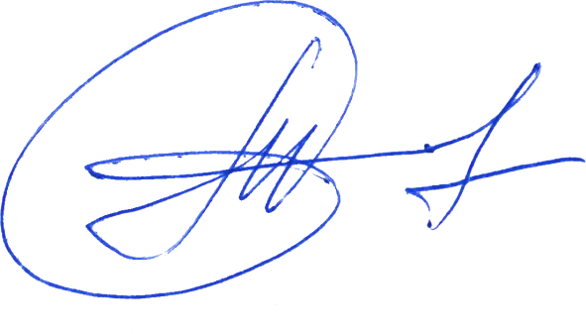 33Тетяна ФОНАРЬОВА